TABLA DE CONTENIDO
- RESUMEN EJECUTIVO 3
- INTRODUCCIÓN 4
- DEFINICIONES 5
- OBJETIVOS 6
- ALCANCE 7
- MARCO REFERENCIAL 8
  - POLÍTICA DE ADMINISTRACION DE RIESGOS 8
- METODOLOGÍA 100
  - DESARROLLO METODOLÓGICO 111
  - OPORTUNIDAD DE MEJORA… 12
- RECURSOS 133
- PRESUPUESTO 14
- MEDICIÓN DEL MODELO DE SEGURIDAD Y PRIVACIDAD DE LA INFORMACIÓN 15
  - MEDICIÓN 15

RESUMEN EJECUTIVO

Mediante la definición del Plan de Tratamiento de Riesgos se busca mitigar los riesgos presentes en el análisis de riesgos (Perdida de la Confidencialidad de los activos, Perdida de Integridad de los activos y Perdida de Disponibilidad de los activos) evitando aquellas situaciones que impidan el logro de los objetivos de la Oficina de Sistemas de Información de la Corporación Autónoma Regional del Atlantico – C.R.A. El cual es creado con la finalidad de evaluar las posibles acciones que se deben tomar para mitigar los riesgos existentes, estas acciones son organizadas en forma de medias de seguridad, y para cada una de ellas se define el nombre de la medida, objetivo, justificación, responsable de la medida y su prioridad, la Corporación Autónoma Regional se han definido las siguientes acciones que serán aplicadas en el segundo semestre del año 2020 y principio de 2021.

Estas acciones se definieron teniendo en cuenta el Plan de Seguridad de y Privacidad de la información, el cual suministrara la información requerida para el análisis de riesgos, brindara información acerca de las necesidades del Nuevo proceso de Tecnología de la Corporación Autónoma Regional del Atlántico – C.R.A., y proporcionara las herramientas necesarias para definir cada una de las características de las medidas.

INTRODUCCIÓN

El plan de tratamiento de riesgos de Seguridad y Privacidad de la información, Seguridad Digital y Continuidad de la Operación, se basa en una orientación estratégica que requiere el desarrollo de una cultura de carácter preventivo, de manera que, al comprender el concepto de riesgo, así como el contexto, se planean acciones que reduzcan la afectación a la entidad en caso de materialización, adicional se busca desarrollar estrategias para la identificación, análisis, tratamiento, evaluación y monitoreo de dichos riesgos con mayor objetividad, dando a conocer aquellas situaciones que pueden comprometer el cumplimiento de los objetivos trazados en el Entorno TIC, lineamientos de MinTIC, de cumplimiento para todas las entidades del estado y en concordancia con la normativa establecida por el estado colombiano, CONPES 3854 de 2016, Modelo de Seguridad y Privacidad de MINTIC y lo establecido en el decreto 1008 de 14 de junio 2018, adoptando las buenas prácticas y los lineamientos de los estándares ISO 27001:2013, ISO 31000:2018 y la guía para la administración del riesgo y el diseño de controles en entidades públicas - Riesgos de gestión, corrupción y seguridad digital - Versión 4 emitida por el DAFP.

DEFINICIONES

- Riesgo: es un escenario bajo el cual una amenaza puede explotar una vulnerabilidad generando un impacto negativo al negocio evitando cumplir con sus objetivos.

- Amenaza: es un ente o escenario interno o externo que puede hacer uso de una vulnerabilidad para generar un perjuicio o impacto negativo en la institución (materializar el riesgo).

- Vulnerabilidad: es una falencia o debilidad que puede estar presente en la tecnología, las personas o en las políticas y procedimientos.

- Probabilidad: es la posibilidad de la amenaza aproveche la vulnerabilidad para materializar el riesgo.

- Impacto: son las consecuencias que genera un riesgo una vez se materialice.

- Control o Medida: acciones o mecanismos definidos para prevenir o reducir el impacto de los eventos que ponen en riesgo, la adecuada ejecución de las actividades y tareas requeridas para el logro de objetivos de los procesos de una entidad.

OBJETIVOS

  - Definir y aplicar los lineamientos para tratar de manera integral los riesgos de Seguridad y Privacidad de la Información, Seguridad Digital y Continuidad de la Operación que la Corporación Autónoma Regional del Atlantico – C.R.A., pueda estar expuesta, y de esta manera alcanzar los objetivos, la misión y la visión institucional, protegiendo y preservando la integridad, confidencialidad, disponibilidad y autenticidad de la información.

  - Cumplir con los requisitos legales y reglamentarios pertinentes a la legislación colombiana.

  - Gestionar riesgos de Seguridad y Privacidad de la información, Seguridad Digital y Continuidad de la Operación, de acuerdo con los contextos establecidos en la Entidad.

  - Fortalecer y apropiar conocimiento referente a la gestión de riesgos Seguridad y Privacidad de la información, Seguridad Digital y Continuidad de la Operación.

ALCANCE

Realizar una eficiente gestión de riesgos de Seguridad y Privacidad de la información, Seguridad Digital y Continuidad de la Operación, que permita integrar en los procesos de la entidad, buenas prácticas que contribuyan a la toma de decisiones y prevenir incidentes que puedan afectar el logro de los objetivos. El Plan de Tratamiento de Riesgo tendrá en cuenta los riesgos que se encuentren en los niveles Alto y Extremo acorde con los lineamientos definidos por el La Corporación Autónoma Regional del Atlantico – C.R.A., los riesgos que se encuentren en niveles inferiores serán aceptados por la Entidad.

POLÍTICA DE ADMINISTRACION DE RIESGOS

La política identifica las opciones para tratar y manejar los riesgos basados en su valoración, permiten tomar decisiones adecuadas y fijar los lineamientos para administración de los mismos. Se deben tener en cuenta algunas de las siguientes opciones, las cuales pueden considerarse independientemente, interrelacionadas o en conjunto:

    - Evitar: es eliminar la probabilidad de ocurrencia o disminuir totalmente el impacto, lo que requiere la eliminación de la actividad o fuente de riesgo, eliminar la exposición y su expresión máxima es dejar una actividad. Por ejemplo, para evitar perdida de documentación se prohíbe el ingreso a un área.

    - Prevenir: corresponde al área de planeación, esto es, planear estrategias conducentes a que el evento no ocurra o que disminuya su probabilidad. Un ejemplo de ello son las inspecciones el mantenimiento preventivo, las políticas de seguridad o las revisiones periódicas a los procesos

    - Reducir o mitigar: corresponde a la protección en el momento en que se presenta el riesgo se encuentra en esta categoría los planes de emergencia planes de continencia equipos de protección personal, ambiental, de acceso mantener copias de respaldo

    - Dispersar: es dividir una actividad en diferentes componentes operativos, de manera que las actividades no se concentren en un mismo sitio o bajo una sola responsabilidad. Este es el caso de los contratos de suministro de partes, la ubicación de nodos, plantas alternas, equipos paralelos, contratar obras por tramos

    - Compartir: es involucrar a un tercero para que responda en todo o en parte por el riesgo que genera una actividad. Dentro de los mecanismos de transferencia se encuentran los siguientes: contratos de seguro, transferencia explicita por medio de cláusulas contractuales, derivados financieros.

METODOLOGÍA
El Plan de Tratamiento de Riesgos contempla la definición de las actividades a desarrollar en aras de mitigar los riesgos sobre los activos, estas actividades se estructuraron de la siguiente manera, siguiendo las recomendaciones de la Guía de Gestión de Riesgos de Seguridad y Privacidad de la Información :
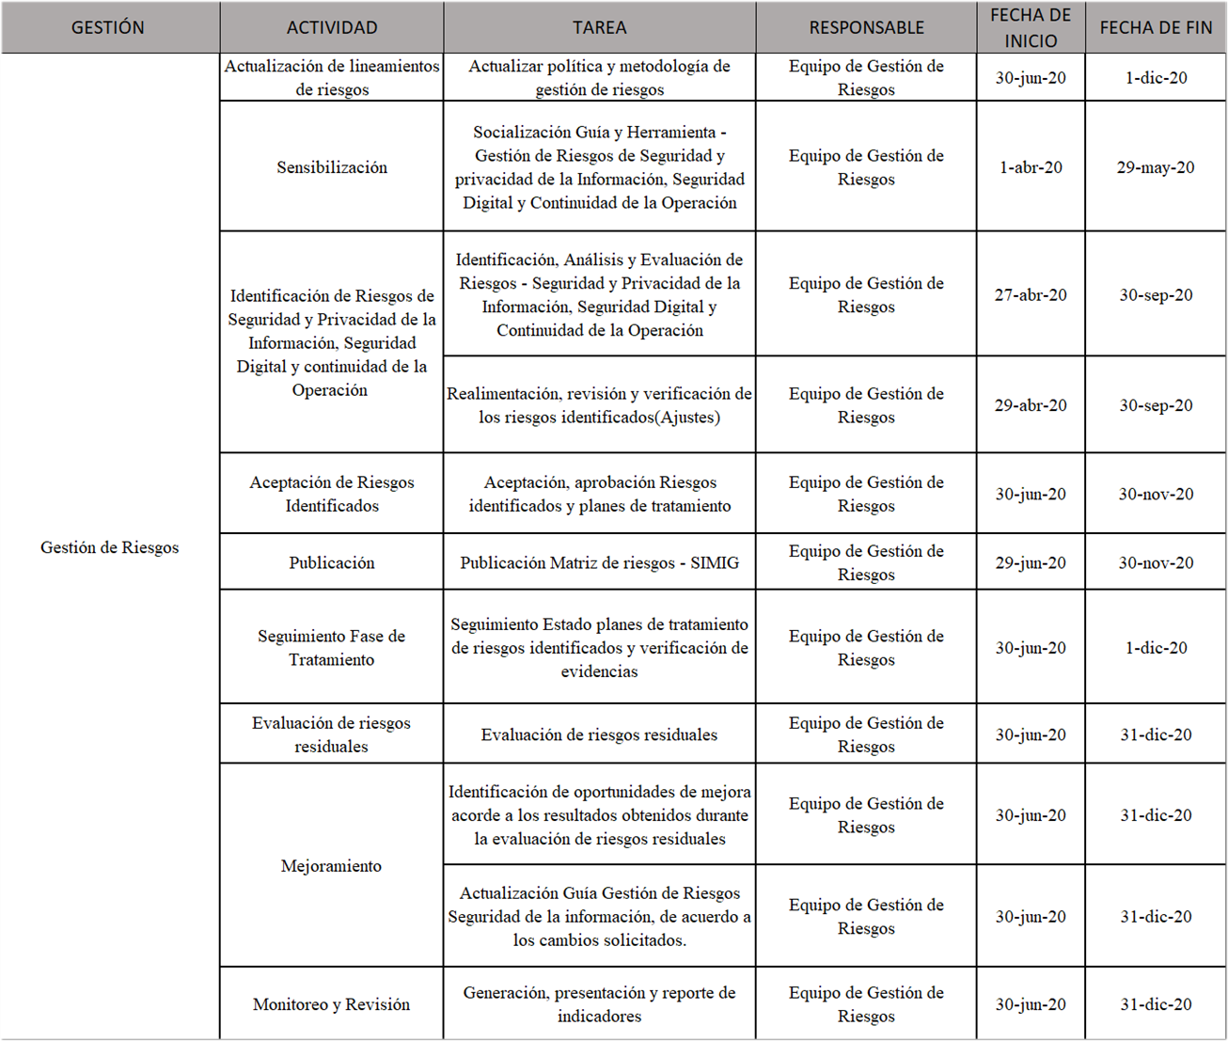

DESARROLLO METODOLÓGICO

Fase 1: Análisis de la información
En esta etapa se evaluarán los resultados de las entrevistas con los colaboradores del proceso de TI, se desarrollarán las siguientes actividades:
- Aplicar las políticas de tratamiento de riesgos.
- Determinar los controles (se desprenden de las medidas)
- Determinar los riesgos que van a ser incluidos en el Plan de Tratamiento de Riesgos.

Fase 2: Desarrollo de los proyectos
En esta fase se realizarán las actividades que permitan la estructuración de las medidas.
- Determinar el nombre de la medida.
- Definir los responsables de cada medida.
- Establecer el objetivo de cada medida.
- Elaborar la justificación de la medida.
- Definir las actividades a realizar para el desarrollo de la medida.

Fase 3: Análisis de los proyectos
- Definición de los controles relacionados con cada medida.
- Validar los riesgos mitigados por cada medida.
- Análisis de la aplicabilidad de las medidas.
- Priorización de las medidas.

Fase 4: Definición del organigrama de responsabilidad
En esta fase se realizará un organigrama y se definirán responsabilidades respecto a la administración y gestión del riesgo, esta etapa deberá ser definida por el Profesional Especializado de la Oficina de Sistema de la Corporación autónoma Regional del Atlantico – C.R.A., teniendo en cuenta su estructura organizacional para la gestión de riesgos.
- Identificación de las funciones de la Oficina de Sistemas en materia de seguridad de la información.
- Definición del grupo de trabajo de gestión de riesgo por parte de la Ofiicna de Sistemas de la Entidad.
- Definición de las funciones del grupo de trabajo referentes a la aplicación y gestión de las medidas.

Fase 5: Ciclo de vida del tratamiento de riesgos
Definir las actividades a realizar por cada uno de los elementos del ciclo de vida del Plan de Tratamiento de Riesgos.

Planear: Dentro de esta etapa se desarrollan las actividades definidas en la fase 1 de la metodología de tratamiento de riesgos.

Hacer: En este paso del ciclo de vida se desarrollarán las actividades enmarcadas en la fase 2 de la metodología del tratamiento de riesgos.

Verificar: En esta etapa se desarrollarán las actividades que permiten hacer seguimiento o auditorías a la ejecución de cada una de las medidas.

Actuar: Dentro de esta etapa se realizarán las mejoras teniendo en cuenta el seguimiento y los resultados de las auditorías de la ejecución de los proyectos.

OPORTUNIDAD DE MEJORA

La Corporación Autónoma Regional del Atlantico – C.R.A., no sólo deberá centrarse en los riesgos identificados, sino que este análisis o apreciación del riesgo debe ser la base para identificar oportunidades. Por lo anterior la oportunidad deberá entenderse como la consecuencia positiva frente al resultado del tratamiento del Riesgo.

RECURSOS
La Corporación Autónoma Regional del Atlantico – C.R.A., en el marco de la gestión de riesgos de seguridad y Privacidad de la información, Seguridad Digital y Continuidad de la Operación, dispone de los siguientes recursos.

PRESUPUESTO
La estimación y asignación del presupuesto para el plan de tratamiento de riesgos de Seguridad y Privacidad de la información identificados en la entidad, corresponderá al dueño del riesgo, quien es el responsable de contribuir con el seguimiento y control de la gestión, además de la implementación de los controles definidos en el plan de tratamiento.

MEDICIÓN DEL MODELO DE SEGURIDAD Y PRIVACIDAD DE LA INFORMACIÓN

La medición se realiza con un indicador de gestión que está orientada principalmente en la medición de eficacia de los componentes de implementación y gestión definidos en el modelo de operación del marco de seguridad y privacidad de la información, indicador que se alimenta de indicadores internos en el marco de la implementación del Eje de Seguridad de la Información y que servirán como insumo para el componente de mejora continua permitiendo adoptar decisiones de mejora sobre Seguridad de la informa.

10.1 MEDICIÓN
La medición se realiza con un indicador de gestión que está orientado principalmente a determinar el porcentaje de implementación de los controles definidos en el tratamiento de riesgos de seguridad y privacidad de la información.
